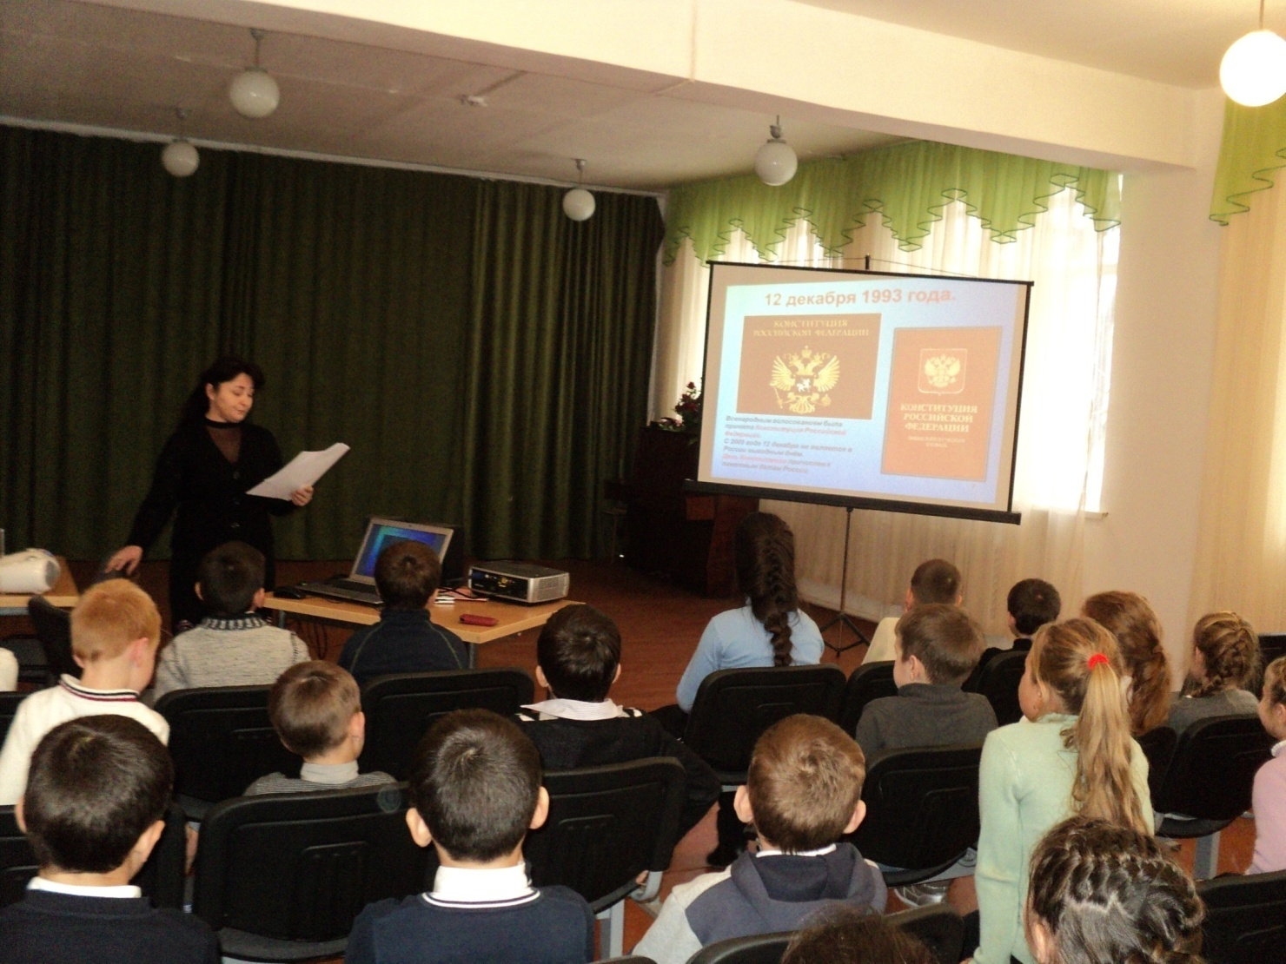

Муниципальное бюджетное общеобразовательное учреждение

«Средняя общеобразовательная школа №17»

п. Энем, Тахтамукайского района Республики Адыгея

# Открытый классный час.

# 20 – летие Конституции Российской Федерации.

# Государственные символы России.

Учитель начальных классов:

Абадзе Фатима Дзегаштовна.

2013г.

Открытый классный час.

**20-летие Конституции Российской Федерации. Государственные символы России.**

**Цели и задачи:**

* воспитания чувства гордости за свою страну;
* знакомство учащихся с Конституцией России, основными общественными понятиями;
* знакомство учащихся с историей Государственного герба, гимна и флага России и Республики Адыгея.
* развития интереса к истории России и Адыгеи.

**Оборудование:**

* государственные символы России и республики Адыгеи на электронном носителе; компьютер.

**Ход классного часа:**

**Учитель:** Дорогие ребята, поздравляю вас с ДНЁМ Конституции!

-Сегодня наш классный час посвящается Конституции Российской Федерации. Конституция Российской Федерации является Основным Законом нашей жизни.

- Сегодня мы поговорим с вами о государственных символах и об истории их возникновения. Но прежде чем получит новые знания, давайте вспомним, то, что мы уже с вами знаем.

-Как называется наша Родина? **(*С-1)***

**Учащиеся.** Наша Родина называется - Россия.

- Как называют людей, живущих в России?

**Учащиеся:** Людей, живущих в России, называют россиянами.

**Учитель:**  Почему к Москве у нас особое отношение?

**Учащиеся:** Москва - столица нашей Родины – России. **(*С-2)***

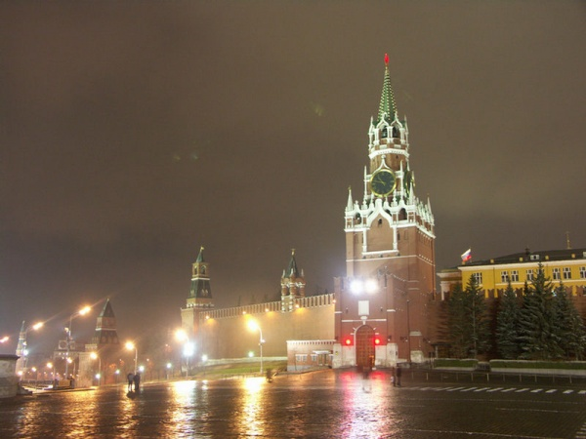

**Учитель:** Есть много слов, но среди них есть самые дорогие, родные:

- МАМА

- РОДИНА

**Ученик.**  У всего своё начало:   
У домов, у кораблей,   
У дороги – от причала   
через тридевять морей.   
У хлебов – в полях раздольных,   
У комбайна, у станка –   
Всё идет от двери школьной,   
И от первого звонка.

**Ученик.**Слышишь песенку ручья?   
Это – Родина твоя.   
Слышишь голос соловья?   
Это – Родина твоя.   
Школа, где твои друзья, -   
Это – Родина твоя.   
Руки матери твоей,   
Звон дождей и шум ветвей,

И в саду смородина –   
Это тоже Родина.

  - Наша страна называется Россия, а как называется наше государство?

*Ответы учащихся* (Наше государство называется - Российская Федерация). **Учитель:** (С-3) правильно, её полное название Российская Федерация -«Федерация» означает союз, объединение. Россия объединяет в своём составе республики, края, области, автономные округа. (статья 5).

## Учитель: 12 декабря 2013 года Россия отмечает государственный праздник - день Конституции — Основного закона государства, имеющего высшую юридическую силу и являющегося фундаментом законодательства.

## -Что такое Конституция? Обратимся к «Толковому словарю». В переводе с латинского «конституция» обозначает «устройство», то есть то, как устраивается, строится государство. В нашей стране много законов, но главным законом нашего государства являются основные правила, по которым мы живём. Эти законы записаны в Конституции. В знак уважения к слову «Конституция» пишется с заглавной буквы.

## Учитель: Мне хотелось бы немного обратиться к истории, думаю, это вам будет интересно.

## - (С-4), В дореволюционной России вообще не было Конституции. Первая Конституция была принята после Великой Октябрьской социалистической революции в 1918 году, а в 1924 – это были законы при советской власти, когда был вождём В.И. Ленин; после образования Союза Советских Социалистических Республик - вторая. Развитие страны вело за собой и совершенствование законов,

## (С-5) поэтому принимаются Конституции 1936г.- это была Сталинская Конституция, (С-6) и 1977 года - Генерального секретаря ЦК КПСС - Л.И. Брежнева

## C:\Users\Вечерняя\Desktop\2класс\1m.jpg C:\Users\Вечерняя\Desktop\2класс\Конст. 77г.jpg

## Последняя Конституция, уже России, действительно была принята всенародным голосованием 12 декабря 1993 года. (С-7)

## C:\Users\Вечерняя\Desktop\2класс\Конс. 93г.jpg

## В этот день в 1993 году по результатам всенародного голосования была принята Конституция Российской Федерации, по которой страна живет и сегодня. С 2005 года 12 декабря не является в России выходным днём. День Конституции причислен к памятным датам России.

## -В этом году, будет 20 лет, как была принята Конституция РФ.

## Учитель: Для чего человеку нужна Конституция?

## -Для того, чтобы не чувствовать себя чужим в собственной стране, т.е. ощущать себя гражданином с определенными правами и обязанностями. Конституцию своего Отечества следует знать и глубоко уважать. Благодаря знанию Конституции приобщаемся к богатейшему наследию предков, понимаем неповторимость родной страны, формируется чувство уважения, гордости за достижения своей страны, любви к Отечеству.

(С-8) Граждане Российской Федерации должны выполнять свои конституционные обязанности. Конституция Российской Федерации как Основной закон государства учреждает политическую форму существования общества, систему государственных органов, закрепляет права и свободы человека и гражданина. Юным гражданам

нашей страны очень важно научиться жить по определённым установленным правилам. Граждане Российской Федерации должны выполнять свои конституционные обязанности. И как говорил Некрасов: «Поэтом можешь ты не быть, а гражданином быть обязан».

В толковом словаре С. И. Ожегова понятие “гражданин” объясняется так: *«Гражданин – это лицо, (человек), принадлежащее к постоянному населению данного государства, пользующееся его защитой и наделённое правами и обязанностями»;*

- Наше государство предоставляет нам права.

- А какие права мы имеем как граждане России? (ответы детей)

* Каждый человек имеет право на жизнь.
* Каждый человек имеет право на свободный труд. Каждый может выбрать труд по своему усмотрению. Принудительный труд запрещён.
* Каждый гражданин имеет право на образование. В зависимости от возраста он может посещать д/с, школу, колледж или университет.
* Каждый гражданин имеет право получить помощь врача при заболевании.
* Гражданин России имеет право на отдых.

**(С-9)** Когда рождается ребенок, он получает первый свой документ – это свидетельство о рождении ребенка.

В конституции РФ есть статья 38. – Защита государством материнства и

детства. Материнство и детство, семьи находится под защитой государства.

**(С-10)** А спустя 2 -3 года малыш может посещать детский сад, и до 7 лет ребенок развивается и обучается в дошкольном учреждении. Забота о детях, их воспитание – равное право и обязанность родителей.

**(С-11)** В 7 лет передним открываются школьные двери. Школа и школьники тоже живут по установленным правилам (быть внимательными, правильно выполнять все задания, не шуметь, не перебивать учителя и товарищей, уважать своих одноклассников.) **В статье 43 Конституции** закреплено право на **образование** граждан. И все дети нашей большой страны с 7 лет приходят в школу за знаниями. Школа станет для них вторым домом, здесь они научатся читать, писать, решать задачи, любить и беречь природу, найдут много новых замечательных друзей. В жизни человека очень важную часть составляет любовь к школе, к учению, к книге, уважение к традициям школы; важнейшие обязанности детей в школе - хорошо учиться, быть воспитанными, уважать учителей и других взрослых, заботиться о

своём здоровье, помогать товарищам.

**(С-12)** В 14 лет ты уже получаешь свой личный паспорт. Паспорт гражданина Российской Федерации является основным документом, удовлетворяющим личность гражданина Российской Федерации на территории Российской Федерации. Паспорт обязаны иметь все граждане Российской Федерации, достигшие 14- летного возраста и проживающие на территории Российской Федерации.

**(С-13)** Взрослая жизнь начинается в 18 лет, после окончания школы. Перед тобой открываются двери во взрослую жизнь. Ты должен выбрать профессию, выучиться, найти хорошую работу, создать семью и помогать своим родителям. А чтобы это всё осуществить, нужно хорошо учиться в школе. Вы уже знаете, что жизнь – это не только развлечения и радости. Это и нелёгкий труд. Те люди, которые заранее готовились к встрече с жизнью, как правило, проживали её интересно. Хуже бывает тем, кто привыкает жить за спинами родителей, других людей. Все препятствия им приходится брать с боем.

- Семья это ячейка общества, опора государства, дети в семье – это будущее в любой страны.  **(С-14)**

А семья – это самое главное в жизни любого человека. Где тебя все любят и ждут.

Где празднуются все праздники и дни рождения. Где тебя поддержат в трудную минуту, помогут решить трудную задачу.

#### Семья - это слово нам многое скажет. Семья нам с рожденья в путь жизни покажет. И каждый, какой бы с ней не был момент, Волшебней, роднее моментов и нет. Семья с нами рядом всегда и везде, Она много значит в каждой судьбе.

**-** Как сказал Конфуций: «Государство это большая семья, а семья – это маленькое государство»

**(С-15)** **-**А у каждого государства есть свои отличительные знаки. Эти знаки называются **символами государства**.

**Символы государства** - это знаки отличия страны от других стран. Всякий символ страны несет в себе информацию о неповторимости этой страны. Символы как бы говорят людям: вы не одиноки в этом мире, за вами - ваша страна, а она уникальна в этом мире. Другой такой страны нет! Символы нужны для выражения патриотизма её граждан, для представления страны на международной арене, как зрительный и музыкальный образ государства. Почитание своих символов является проявлением гражданской позиции человека и гражданина. Символы свидетельствуют о неразрывной связи времен, они - живые, свидетели памяти. Таким образом, знание Государственной символики, позволяет глубже понять историю своего государства, помогает воспитывать уважение к своему Отечеству.

Основными символами служат **государственный герб, флаг, гимн.** Эти символы закреплены Основным Законом нашей страны — Конституцией.

**(С-16)**  **Герб** - это эмблема, наследственный отличительный знак, сочетание фигур и предметов, которым придается символическое значение, выражающее исторические традиции владельца. Герб позволял узнать своего владельца, судить о его положении и правах. Государственный герб свидетельствует о суверенитете страны и может считаться гербом только тогда, когда используется постоянно на протяжении определённого времени. В настоящее время герб является официальным государственным символом.

***Это герб принят Государственной Думой 8 декабря 2000 года   
Одобрен Советом Федерации 20 декабря 2000 года.***

- Где можно увидеть герб? (Герб можно увидеть на флагах; монетах; печатях и

официальных документах).

***Герб России – двуглавый Орёл,***

***на своих мощных крыльях взмывающий над страной,***

***более четырёх столетий олицетворял нашу державу.***

***Немного найдётся в мире таких долговечных гербов!***

- Посмотрите внимательно на герб Российской Федерации. Что он представляет собой?

(Двуглавый орёл – символ власти, силы и мудрости... 3 короны – символ власти: исполнительной, законодательной, судебной. В правой лапе орла - скипетр, а в левой - держава. На груди орла в красном щите серебряный всадник в синем плаще на коне, поражающий копьем опрокинутого навзничь дракона – символ борьбы добра со злом, и защиты Отечества. На груди орла помещен красный щит с изображением всадника - это Георгий Победоносец).

- А по каким признакам мы узнаём на олимпийских играх наших спортсменов?

*Ответы учащихся (они несут Российский флаг)*

*Когда наши спортсмены получают медали звучит музыка, это гимн России.*

**(С-17)** ***Следующий символ государства - флаг.***  Слово **“флаг**” - голландского происхождения означает ‘‘корабельное знамя. Это знак того, кому оно принадлежит, его символ. Государственный Флаг является символом суверенитета государства. Государственному флагу, как святыне, отдаются высшие государственные почести.

Статья 1. Государственный флаг Российской Федерации является официальным государственным символом Российской Федерации.   
        
     Государственный флаг Российской Федерации представляет собой прямоугольное полотнище из трех равновеликих горизонтальных полос.: верхней - белого, средней - синего и нижней - красного цвета. Отношение ширины флага к его длине 2:3.   
     Многоцветный рисунок Государственного флага Российской Федерации помещен в приложении к настоящему Федеральному конституционному закону*.*

- Что обозначают цвета Флага России?

В настоящее время нет официального толкования цветов Государственного флага. На Руси означали:

белый цвет-благородство и откровенность;

синий цвет - верность, честность, безупречность, целомудрие;

красный цвет - мужество, смелость, великодушие и любовь.

**(С-18)** По решению Государственной думы и Президента,

Россия вступила в XXI век и в третье тысячелетие

с бело-сине-красным государственным флагом.

**(С-19)** **Гимн** (от греч. - торжественная песнь в честь божества) - хвалебная песнь, музыкальное произведение торжественного характера. Если говорить о государственном гимне, то слова его, как правило, патриотичны, прославляют державу или правителя, отражая мировоззренческий и духовный настрой общества; музыка торжественна и вдохновенна, но вместе с тем достаточно легко воспроизводима и запоминаема. В этом состоит специфика многих национальных гимнов.

После выборов президента в 2000 году депутаты утвердили гимн России на слова Михалкова и музыку Александрова.

- Как должны веста себя люди при исполнении государственного гимна?

- Как вы думаете, в каких случаях звучит гимн?

А в какой РЕСПУБЛИКЕ мы живем? - Адыгея/

Республикой Адыгея стала в 1991году 5 октября.

**(С-20)** Герб РА

**Герб РА**представляет собой круг, сверху обрамлённый ленточкой с надписью “Республика Адыгея” на русском и адыгейском языках. В середине ленты большая звезда. С боковых сторон – листья дуба, клёна, золотые колосья пшеницы. Початки кукурузы, указывают на неразрывную связь человека с природой. Круг завершается аббревиатурой РФ (Российская Федерация). Внизу изображение национального стола – анэ с хлебом и солью. В середине круга главный герой национального эпоса Саусрыкъо на огненном летящем коне. В руке всадник держит пылающий факел. По легенде богатырь похитил его у богов для блага людей. Пятиконечная звезда вверху означает дружбу всего многонационального народа, населяющего республику.

(С-21) Флаг возник в 30-е гг. XIX в. как символ независимой Черкесии, к созданию которой стремилась Великобритания. 12 звезд означают 12 черкасских племен, а 3 стрелы - 3 древнейших адыгских княжеских рода. Три перекрещенные стрелы обозначают их единство. Зеленый цвет символизирует жизнь, вечность, а также одну из природных особенностей республики, в которой почти 40 процентов территории занимают леса.

**(С-22)** Гимн. Государственным гимном Республики Адыгея является музыкально - поэтическое произведение на стихи И. Машбаша, музыку У. Тхабисимова.

У каждого народа имеются свои обычаи и традиции, которые передаются из поколения в поколение. Много их и у адыгского народа. Одна из лучших традиций адыгов – уважение к старшим. Эта традиция прививается детям с раннего детства. Обычай гостеприимства берёт начало в глубокой древности. Гость является священным лицом, считается, что он несёт с собой счастье и благополучие.

**Учитель: (С-23)** Мы живем в великой стране. Наша Родина такая большая, что если мы захотим проехать из края в край даже на самом быстром поезде, эта дорога займёт целую неделю, а на самолёте придётся лететь полдня. В состав России входят 83 субъекта Российской Федерации: 21 республика, 9. краев, 4 автономных округа, 1 автономная область, 46 областей, города федерального значения - Москва и Санкт-Петербург. В России проживают 180 наций и народов. Каждый народ имеет свой язык. Все они объединились в одно большое государство.

Учитель читает стихотворение В.Степанова:  **(С-24)**

Живут в России разные  
Народы с давних пор.  
Одним тайга по нраву,  
Другим - степной простор.  
У каждого народа  
Язык свой и наряд.  
Один черкеску носит,  **(С-25)**   
Другой надел халат.  
Один - рыбак с рожденья,   
Другой - оленевод,  
Один кумыс готовит,  
Другой готовит мед.  
Одним милее осень,  
Другим милей весна.  
А Родина Россия,  
У нас у всех одна.

- Ещё раз поздравляю с праздником! Желаю вам быть достойными гражданами нашей страны!

Государственное казенное общеобразовательное учреждение Республики Адыгея

«Вечерняя (сменная) общеобразовательная школа №2.

# Открытый классный час.

# 20 – летие Конституции Российской Федерации.

# Государственные символы России.

Учитель начальных классов:

Абадзе Фатима Дзегаштовна.

2013г.